Node.JS

* 브라우저 밖에서 자바스크립트 코드를 실행할 수 있다,
* 크롬에서 사용하는 V8 엔진을 사용한다.
* 이벤트 기반의 비동기 I/O 프레임워크
* CommonJS를 구현한 모듈 시스템

브라우저 안에는 자바스크립트 코드를 해석해주는 엔진이 있는데, 크롬에서는 V8을 쓰고 있음

Node에서는 크롬에서 사용하는 V8 엔진을 사용한다.

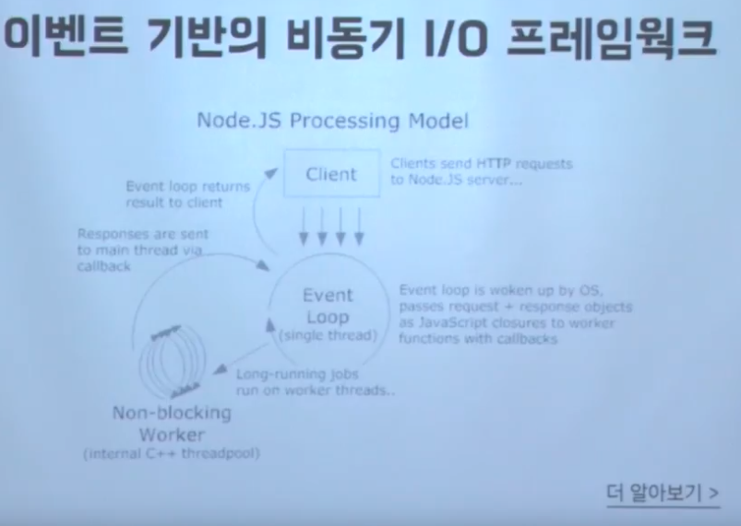

노드는 main이되는 이벤트 loop가 하나만 동작하기에 single thread 라고도 한다.

Worker가 완료된 event를 보내주면, 메인 루프가 client에게 결과를 보내줌

무거운 job들은 worker에게 무거운 job들을 위임한다.

모듈 시스템

* 브라우저에서는 윈도우 컨텍스트를 사용하거나, RequireJS같은 의존성 로더를 사용함.
* 노드는 파일형태로 모듈을 관리할수 있는 CommonJS로 구현  
  기본 모듈  
  써드파티 모듈  
  사용자 정의 모듈

비동기 세계

* 노드는 기본적으로 비동기로 동작함
* readFile() vs readFileSync()
* readFileSync()의 경우 Event Loop가 Worker가 파일을 읽을때까지 멈춰서 기다려주지만(동기),

readFile일 경우 worker에게 파일 읽는 작업 위임하고 다음 이벤트를 처리한다(비동기).  
파일을 다 읽으면 Worker는 callback 함수를 호출함으로써 파일을 다 읽었다는 것을 Event loop에 알려준다.

노드의 실행 명령어

node ./index.js

윈도우는 postman 프로그램 설치해서 curl 명령어 안되는 것을 대체한다.